CARA MEMBUAT AKUN
- Anda dapat membuka Google, kemudian mengetik web yang dituju: elearning.uin-antasari.ac.id. Klik “go to the address the location Bar”
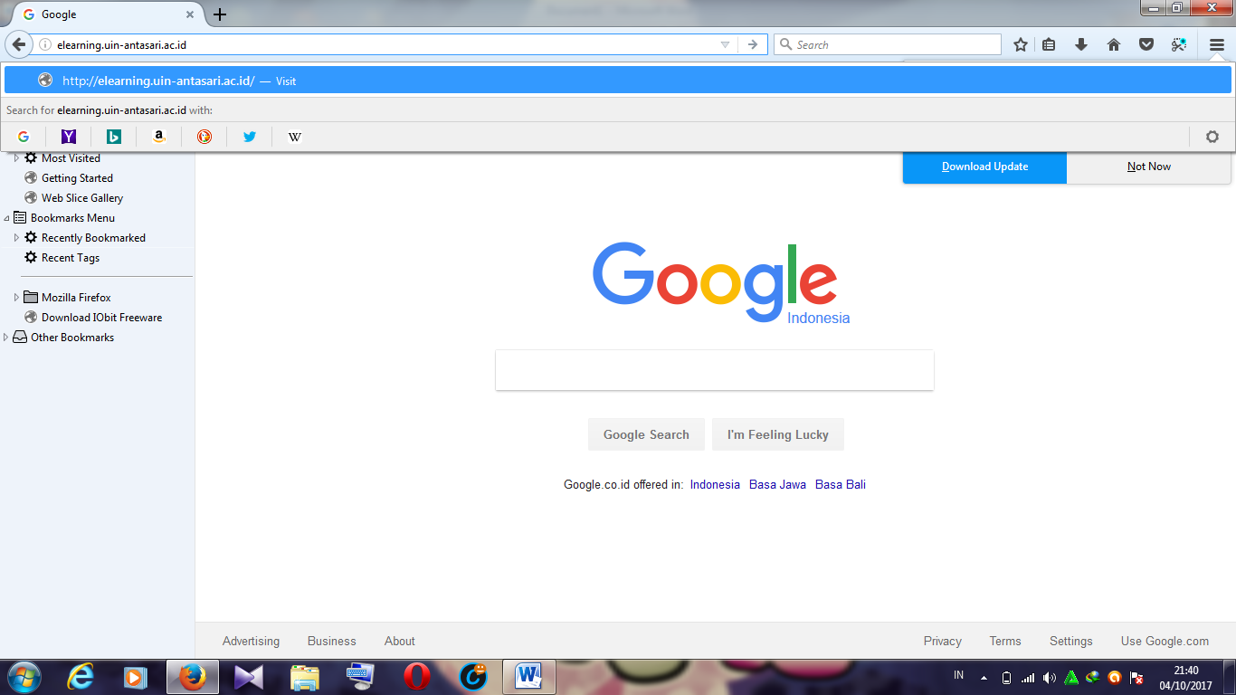

- Setelah beberapa detik akan muncul tampilan E-learning IAIN Antasari, seperti pada gambar di bawah ini.
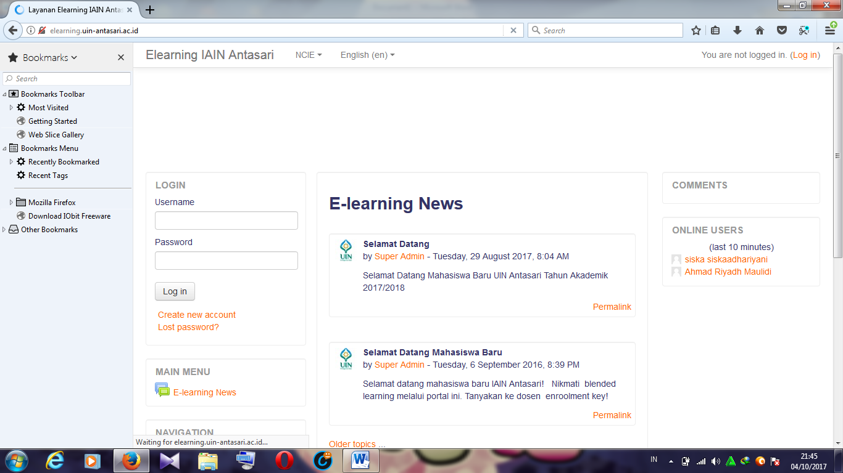

- Kemudian klik “create new account” untuk membuat akun baru
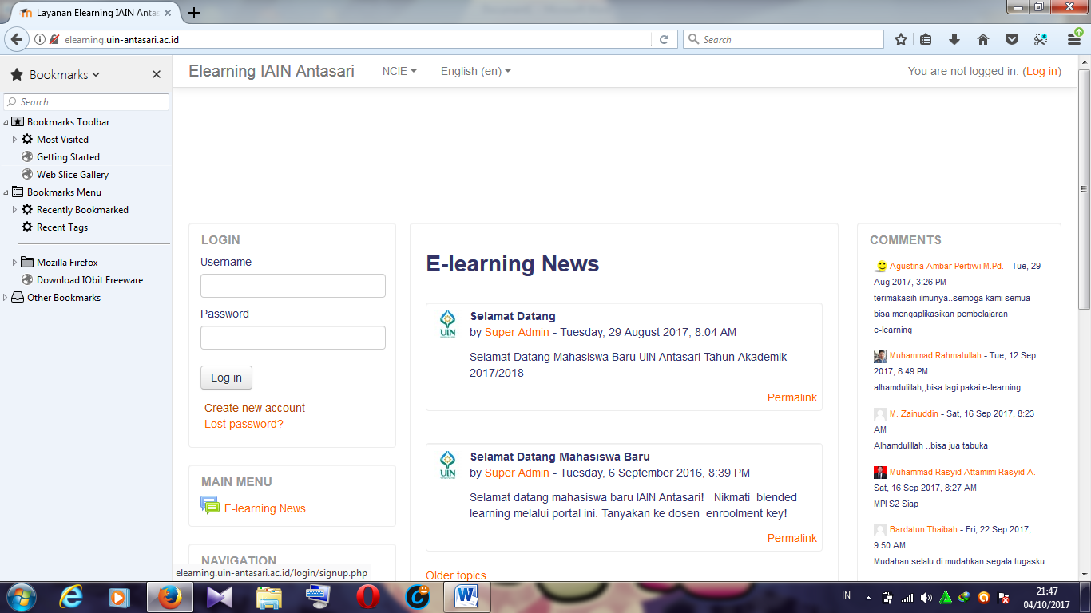

- Setelah beberapa detik, akan muncul tampilan untuk mengisi data dalam pembuatan akun baru di E-learning IAIN Antasari.
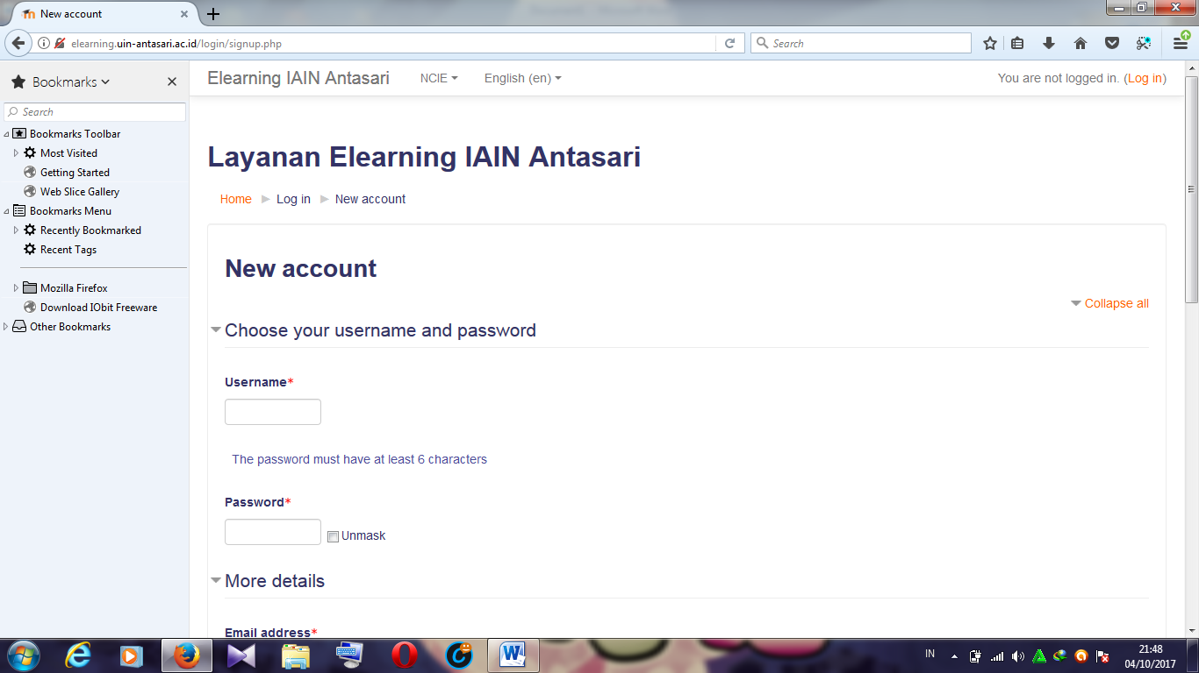
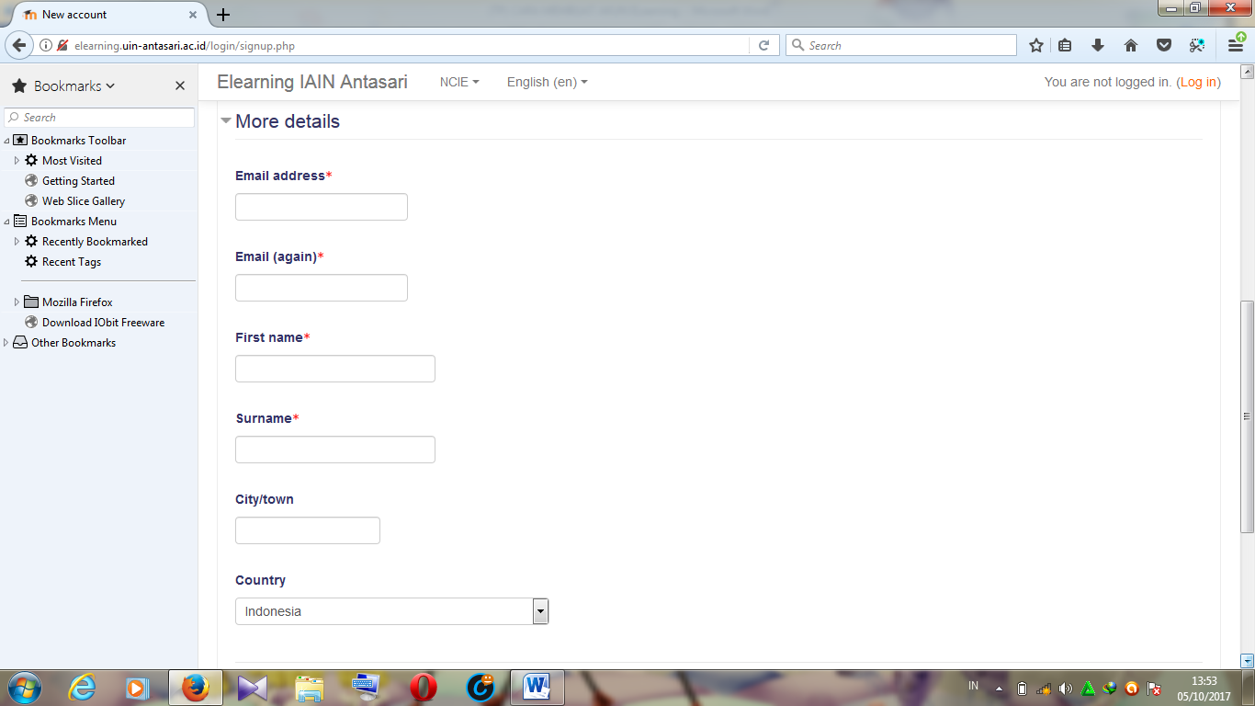

- Kemudian isi data secara lengkap. Dengan memasukan: username, password, email address (alamat email), email again (konfirmasi email lagi), firstname (nama depan), surname (nama belakang), town/city (kota), dan country (negara).
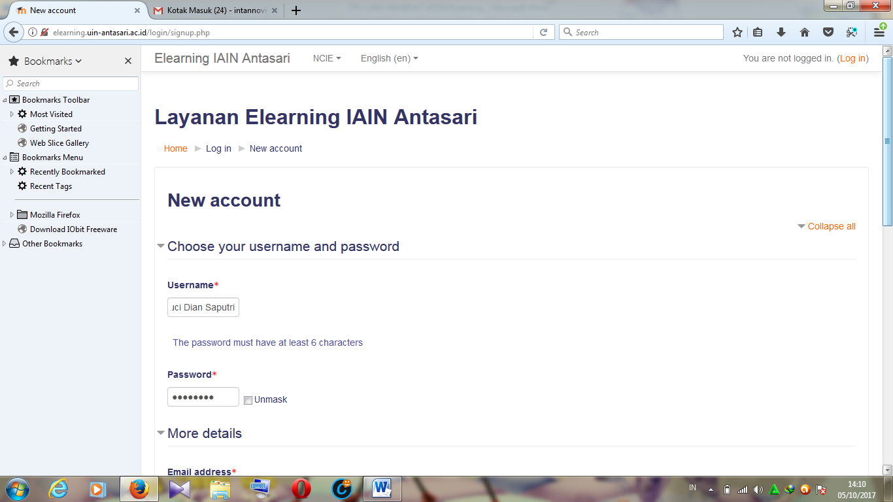
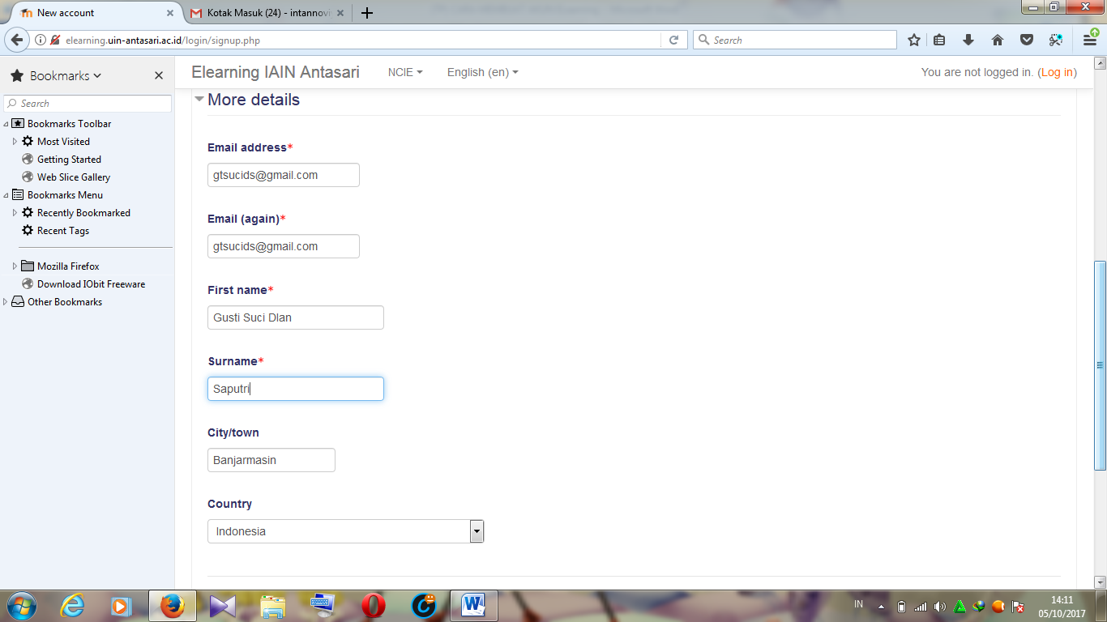

- Setelah semua data diisi lengkap, kemudian klik “create my new account”
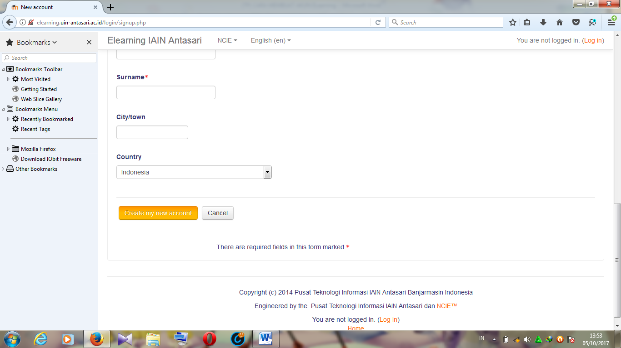

- Loading beberapa saat.
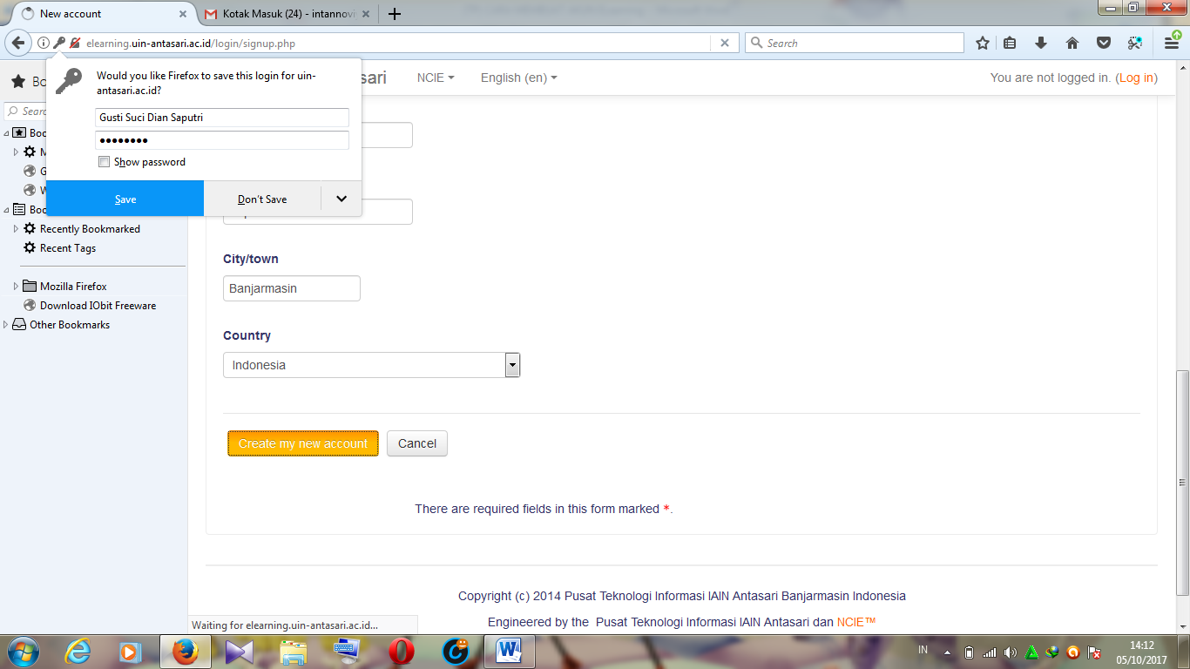

- Setelah itu muncul tampilan gambar di bawah ini, maka proses pengisian data telah selesai. Anda dapat Menunggu konfirmasi keanggotaan E-learning pada alamat email yang tertera didata.
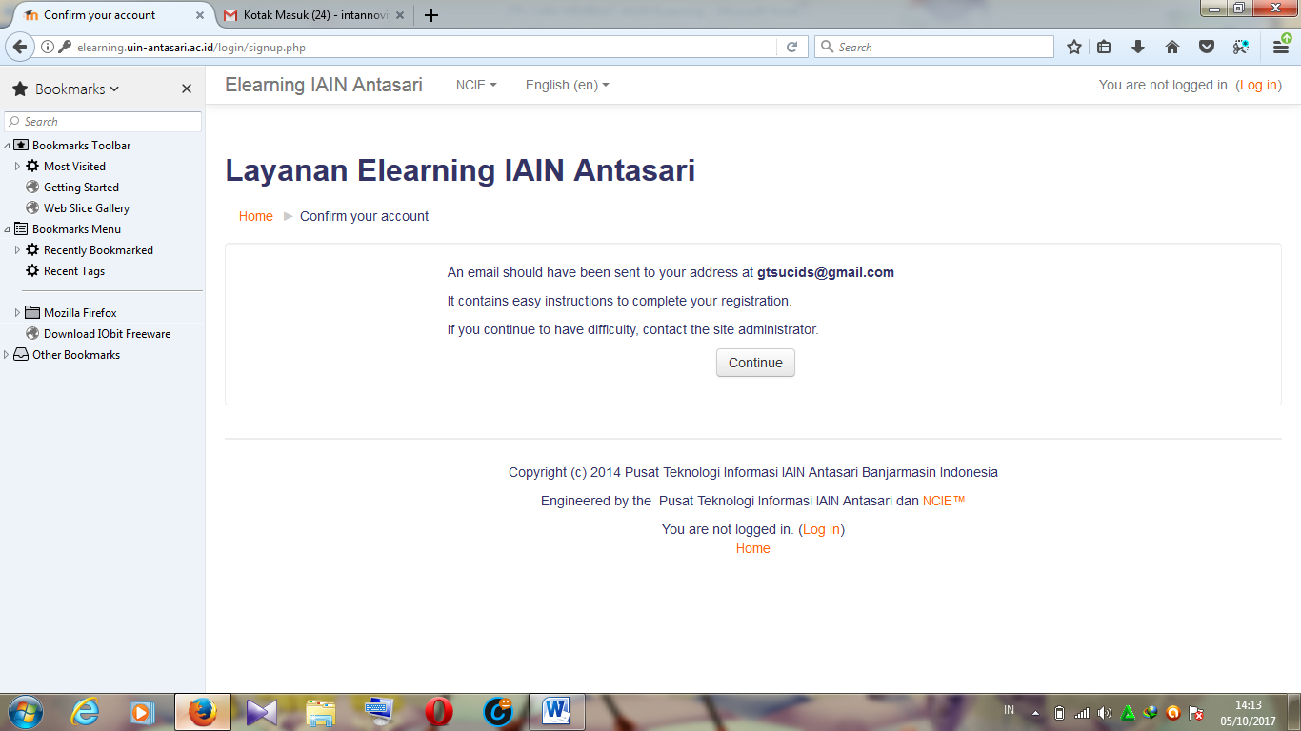

- Kemudian buka alamat email Anda, dalam beberapa saat Anda akan menerima pesan dari admin user, seperti pada gambar di bawah ini.
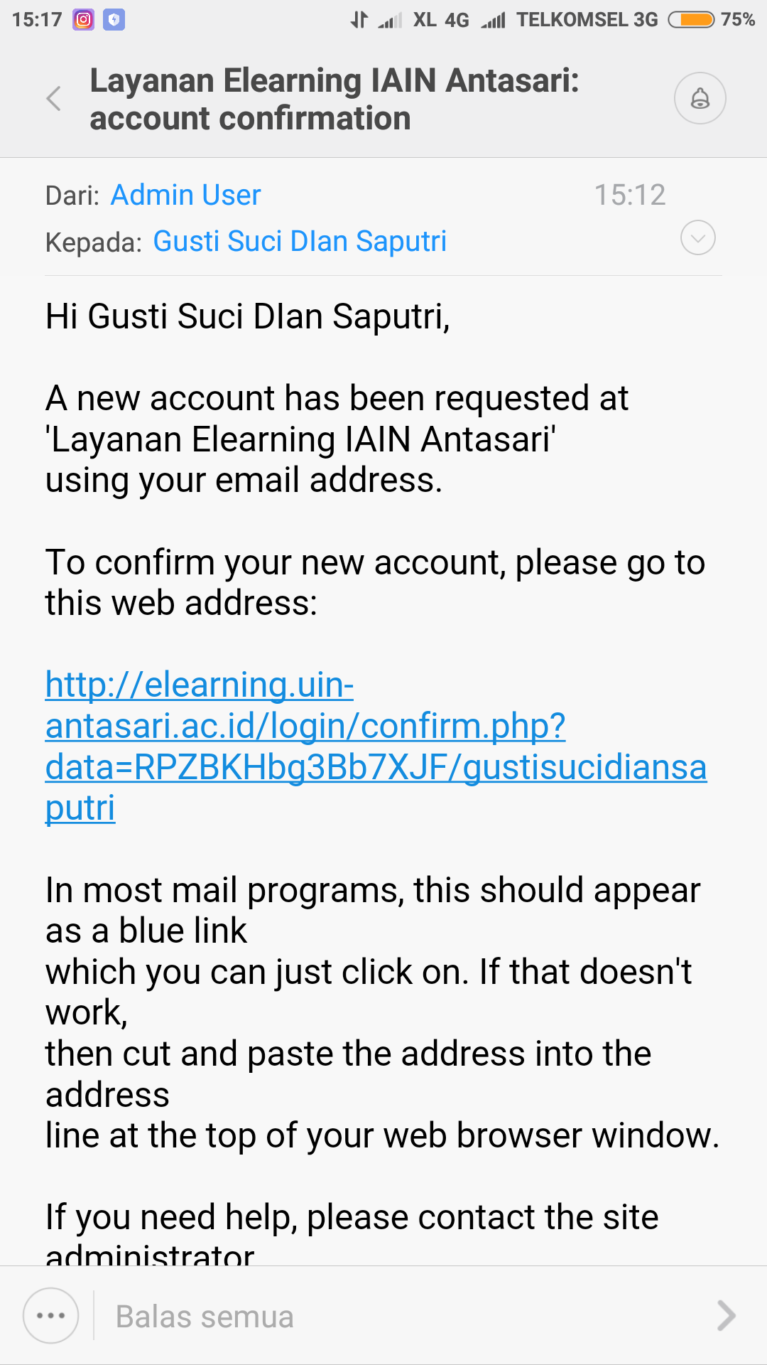

- Tahap terakhir, klik link yang tertera pada pesan tersebut.

- Selesai sudah proses pembuatan akun baru, dan registrasi Anda telah dikonfirmasi oleh admin, seperti tampilan pada gambar di bawah ini.
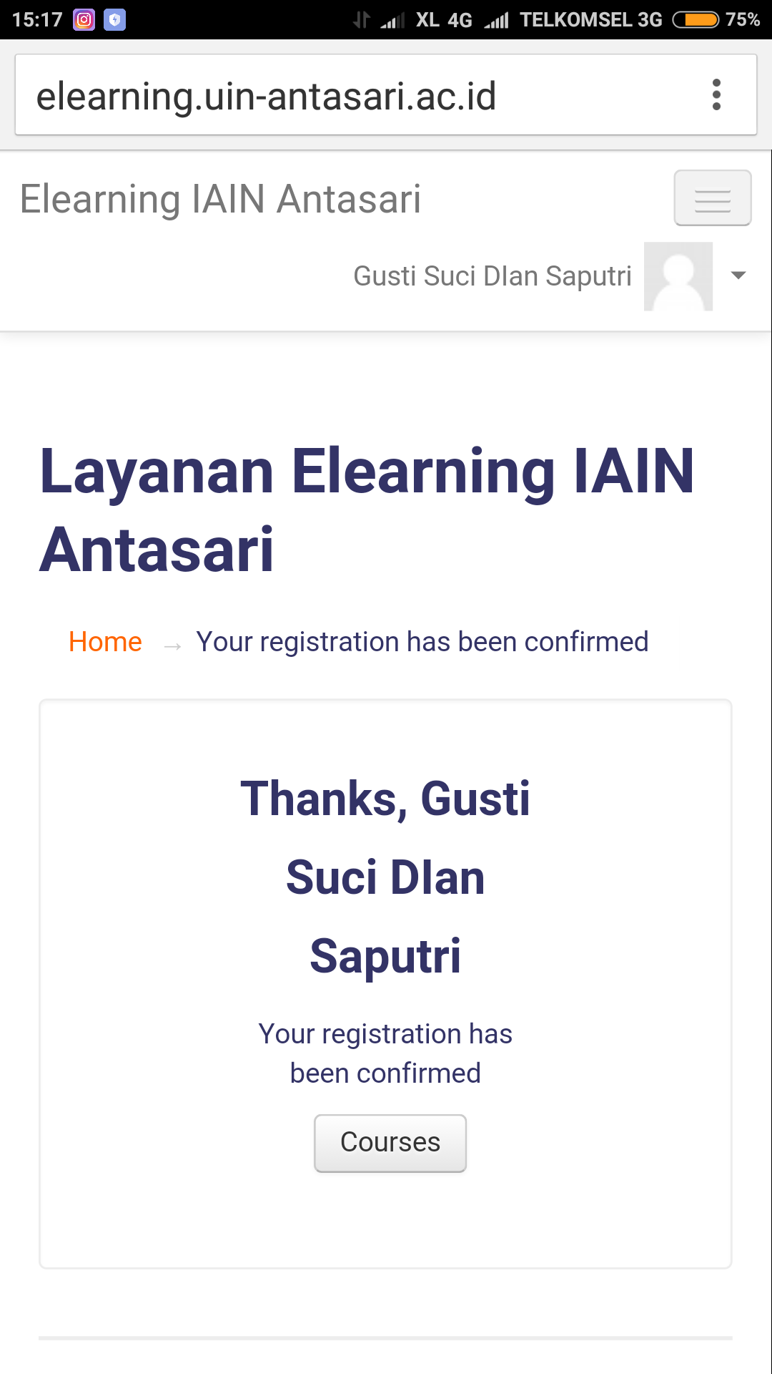
SELAMAT MENCOBA

